Насилие в семье – это умышленные действия физической, психологической, сексуальной направленности одного члена семьи по отношению к другому члену семьи, нарушающие его права, свободы, законные интересы и причиняющие ему физические и (или) психические страдания.

***МИФЫ О НАСИЛИИ***

1. ***Женщины сами провоцируют насилие***. Реальность такова, что в ситуации насилия в семье от поведения женщины ничего не зависит. Она может угождать обидчику всеми способами, но он все равно найдет повод, чтобы применить агрессию. В ситуации насилия есть только один виновный – человек, совершивший преступные действия. Он выбрал этот путь. Он сделал бы это вне зависимости от поведения пострадавшей женщины. Это его преступление. Обвинять жертву недопустимо.
2. ***Женщины являются обидчиками в той мере, что и мужчины.*** Существует проблема, связанная с обвинением женщин в том, что и они совершают убийства своих мужей. Однако женщины, как правило, совершают убийство после многолетних издевательств, которые они терпели от рук мужей и партнеров.
3. ***Мужчины, подвергающие насилию членов семьи или партнерш, психически нездоровы.*** Эти мужчины часто ведут «нормальный» образ жизни. За исключением тех моментов, когда они не контролируют вспышки агрессивного поведения. Социальный статус таких мужчин может быть довольно высоким, они могут занимать руководящие посты, вести активную социальную жизнь. Быть успешными в бизнесе.
4. ***Мужчины, подвергающие насилию, не являются любящими мужьями или партнерами.*** Обидчики не всегда жестоки, особенно после совершения акта насилия, они могут быть очень внимательными, заботливыми, извиняться и обещать, что это больше не повторится. Они используют любовь для того, чтобы удержать женщину в рамках насильственных отношений. Это доказывается и существованием цикла насилия.

Понятие «любовь» у них связано в один смысловой узел с понятиями «контроль» и «власть». «Любить» для них в первую очередь означает «обладать».

1. ***Обидчики ведут себя одинаково агрессивно в отношениях со всеми. Их легко можно распознать.*** Обидчики способны контролировать свое поведение и понимают, где можно быть агрессивными, а где нет. Они могут прекратить быть агрессивными в присутствии свидетелей, или не будут проявлять агрессивность на работе, в милиции, в суде. У них может быть имидж любящего отца и мужа среди соседей и среди коллег по работе.
2. ***Домашние ссоры, рукоприкладства и потасовки характерны для необразованных и бедных людей.*** Насилие в семье не ограничивается определенными слоями и группами населения. Это случается во всех социальных группах, независимо от уровня образования и доходов.
3. ***Причиной насилия является алкоголизм.*** Употребление алкоголя снижает способность контролировать поведение, поэтому женщинам часто психологически легче объяснить поведение мужчины воздействием алкоголя. Но среди обидчиков есть мужчины, ведущие здоровый образ жизни, не признающие табак или алкоголь. Домашняя агрессия – это социальное поведение, не являющееся следствием злоупотребления алкоголем или наркотиками.
4. ***Ссоры между мужьями и женами существовали всегда.*** ***«Милые бранятся – только тешатся». Это естественно и не может иметь серьезных последствий.*** Отличительной чертой насилия является его серьезность, цикличность и интенсивность, а также его последствия.
5. ***Пощечина никогда не ранит серьезно.*** Насилие отличается цикличностью и постепенным усилением актов насилия. Это может начинаться просто с критики, а затем продолжиться в форме унижений, изоляции, пощечин, ударов, регулярных избиений, а иногда и смертельного исхода.
6. ***Однажды став обидчиком, мужчина останется им навсегда***. Действительно. Исправить обидчика очень трудно. Однако, если верна теория психологически приобретенного насильственного поведения, то обидчиков все-таки можно научить навыкам неагрессивного поведения. Хотя, конечно, это долгое и трудное дело.
7. ***«Детям нужен их отец, даже если он агрессивен» или «Я останусь только из-за детей».*** Без сомнения, в идеале дети нуждаются и в матери, и в отце. Однако многие дети предпочитают жить у бабушки и дедушки или даже в интернате, чтобы только избежать издевательств в семье.

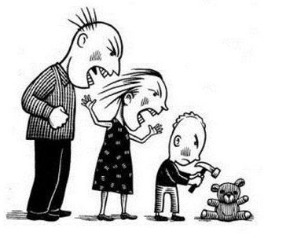

***ПРИЗНАКИ НАСИЛИЯ***

***Физические симптомы:*** синяки, ушибы, телесные повреждения (ожоги, порезы, следы укусов, раны на голове), выбитые зубы, переломы ребер, носа и др., вывихи челюсти или плеча, проблемы со слухом, проблемы с гениталиями, повреждение черепа.

***Психосоциальные симптомы:*** чувство вины, стыд, настороженность, рассеянность, негативное восприятие себя, социальная изоляция, проблемы с отношениями, проблемы с сексуальностью, подавленные эмоции, смешанные эмоции.

***Поведенческие симптомы:*** подавленное и/или подчиненное поведение, очевидная нервозность, частая отмена назначенных встреч, постоянный, тесный контакт с обидчиком, такие фразы как «Мой муж (не) разрешает мне …»

***Психосоматические симптомы:*** симптомы страха (учащенное сердцебиение, дрожь, усиленное потоотделение, головокружение, боли в животе, боли в области сердца, проблемы с дыханием, бессонница), симптомы беспомощности (слабость, депрессия, угнетенное состояние, усталость), симптомы напряжения (головные боли, расстройство сна, боли в животе, нарушения менструального цикла).

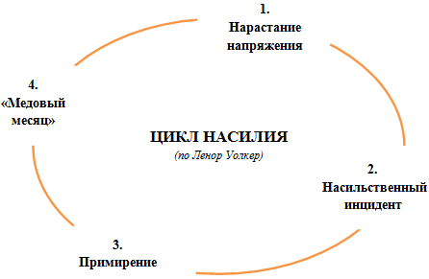

**Если Вы находитесь в ситуации домашнего насилия, знайте: Вы не одни! За помощью обращайтесь:**

в ГУ «Несвижский районный территориальный центр социального обслуживания населения» по адресу: г.Несвиж, ул. Ленинская, 115а, кабинет № 14; телефоны:

**5-16-24**(в рабочее время)

 **80297934529** (круглосуточно)

SOS-Детская деревня Боровляны

Социальный центр Матери и ребенка имени Германа Гмайнера (пн.-пт. 09.00-18.00)

**+375 (17) 511-32 12**

**+375 (29) 155-32-07**

Общественное объединение «Радислава»:

Телефон экстренной помощи для размещения в Убежище для женщин и детей, пострадавших от насилия:

**8 (029) 610 83 55**



ГУ «Несвижский районный территориальный центр социального обслуживания населения»



Мужчина, поднимая руку на женщину, подвергая её унижениям, издевательствам и оскорблениям, перестаёт быть мужчиной.  
Равно как и женщина, безропотно сносящая побои, унижения и издевательства, перестаёт быть женщиной.

г. Несвиж